|  |  |  |
| --- | --- | --- |
| Kontakt: Achim Steinebach  AMONDO GmbH  Tel.: 0228-964 50 300  Fax: 0228-964 50 355 | Friedr. Breuer Str.26-28  53225 Bonn  www.amondo.info |  |

# Pressemitteilung

### AMONDO NL nominiert für National Business Success Award Die Erfolgsgeschichte von AMONDO Deutschland wird bei AMONDO in den Niederlanden fortgesetzt.

Bonn, 06. Juli 2016:

Gerade mal 18 Monate in Holland auf dem Markt hat AMONDO nicht nur **mehr als 100 mobile Reisevermittler unter Vertrag genommen**, sondern wurde auch vom „National Business Success Award Institut“ **als Branchengewinner nominiert.**

Dieser Preis gehört in Holland zu den **größten Auszeichnungen in der Wirtschaft**.

AMONDO NL hat somit die Möglichkeit in einer TV Sendung mit anderen nominierten Firmen den Hauptpreis von 100.000 € zu gewinnen. Den Hauptpreis erhält der Gewinner durch eine Zuschauerabstimmung in der wöchentlichen Fernsehsendung „Der Erfolgsfaktor“ auf RTL 7. AMONDO NL wurde von der unabhängigen Jury ausgewählt, weil das Unternehmen hervorragende Ergebnisse in kürzester Zeit erreicht hat. Ein eigenes innovatives Vertriebskonzept hat AMONDO schnell zum Erfolg geführt und den touristischen Markt erfrischt.

*„Wir sind natürlich sehr stolz auf diese Auszeichnung! Es ist nicht nur eine Ehre für unser Unternehmen, sondern auch für alle die daran mitgewirkt haben“,* sagt Achim Steinebach GF von AMONDO Deutschland.

Mehr über den National Business Award kann man unter [diesem Link](http://www.succesaward.nl/de-deelnemers/de-beste-bedrijven-van-nederland-2016/amondo-nederland/) lesen.

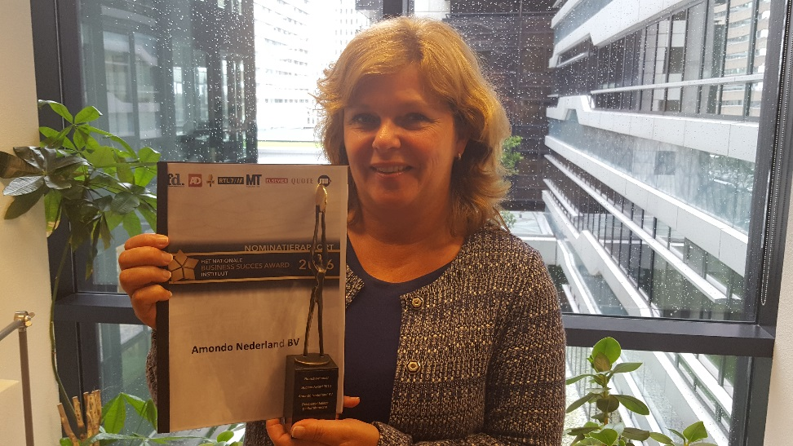 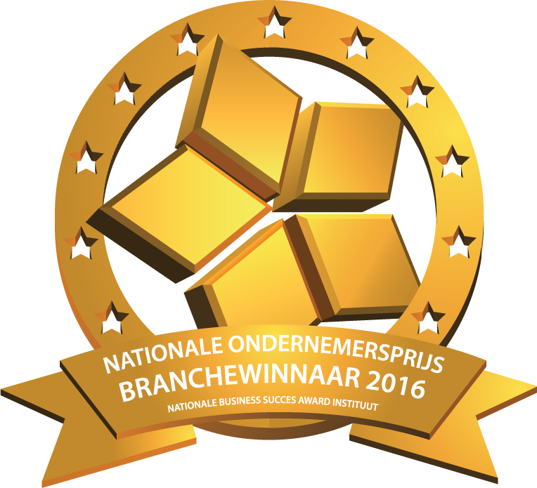  
Carla Boneschansker (Directeur AMONDO Nederland)